交流电桥
得分：88
实验目的：掌握交流电桥的组成原理和用交流电桥测量电感和电容的方法。
实验仪器：音频信号发生器、交流电组箱四个、电容箱、待测电阻、待测电感、耳机（平衡指示）
实验原理：
■ 一，交流桥路及电桥
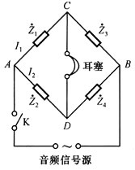
平衡条件 ：
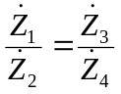
即
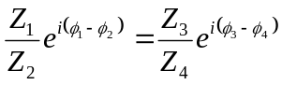
实部相等
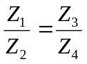
虚部相等
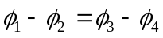
其中模和辐角分别表示为 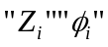。

二，测电感Lx
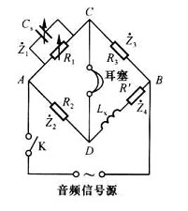
各臂阻抗
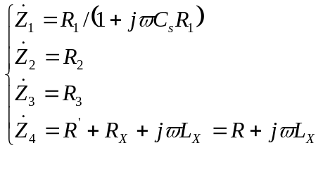
平衡时
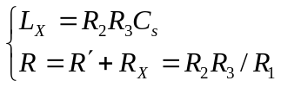

其中Rx为Lx的损耗电阻，是由于涡流作用以热量形式发散出去，恰似在电感上串联一个Rx等效电阻。
电感的Q值
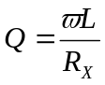
■ 三， 测电容Cx
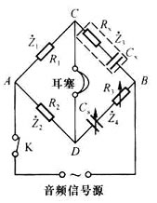
各臂阻抗
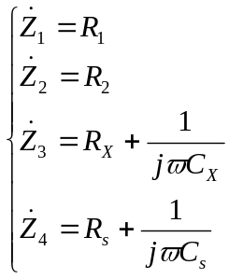
平衡时
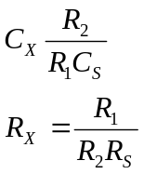

其中CS为标准电容，由电容箱调节RS为标准电阻，由电阻箱调节，Rx为Cx的损耗电阻，是由于涡流作用以热量形式发散出去，恰似在电容上串联一个Rx等效电阻。

实验内容：
1，根据测Lx原理图搭建交流电桥
2，测Lx及Lx的Rx值
3，根据测Cx原理图搭建交流电桥
4，测Cx及Cx的Rx值
预习要点和难点
1，掌握电桥平衡原理，掌握交流电桥平衡条件
2，理解交流电桥构造，熟悉交流电桥平衡方法
3，分析平衡过程中各桥臂调节顺序
4，判断最佳平衡点，复阻抗概念 电桥平衡时复阻抗关系损耗电阻
实验数据：
信号源功率输出：f=1.5KHz，U=10V（有效值）
1、用麦克斯韦电桥测量电感及其Q值（L≈13mH, rx≈ 10）

 | 1 | 2 | 3 | 4 | 5
R2/ | 300 | 400 | 500 | 600 | 500
R3/ | 300 | 400 | 400 | 300 | 500
R'/ | 300 | 300 | 400 | 300 | 500
Cs/uF | 0.151 | 0.087 | 0.071 | 0.081 | 0.061
R1/ | 293 | 516 | 488 | 581 | 492

2、用电容电桥测量电容及其损耗角（C≈ 0.6uF, rx≈ 1）
 | 1 | 2 | 3 | 4 | 5
R1/ | 300 | 400 | 500 | 400 | 300
R2/ | 300 | 500 | 400 | 300 | 600
Cs/Uf | 0.631 | 0.503 | 0.793 | 0.841 | 0.320
Rs/ | 0.9 | 1.1 | 0.7 | 0.7 | 1.8

实验分析：
1、用麦克斯韦电桥测量电感及其Q值（L≈13mH, rx≈ 10）
由公式：
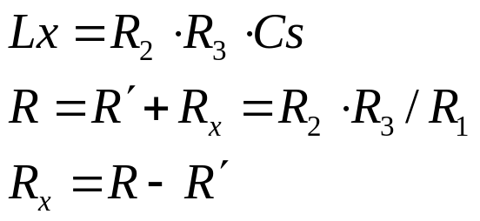
得：
 | 1 | 2 | 3 | 4 | 5
R2 | 300 | 400 | 500 | 600 | 500
R3 | 300 | 400 | 400 | 300 | 500
R' | 300 | 300 | 400 | 300 | 500
Cs/uF | 0.151 | 0.087 | 0.071 | 0.081 | 0.061
R1/ | 293 | 516 | 488 | 581 | 492
Lx/mH | 13.59 | 13.92 | 14.20 | 14.58 | 15.25
R2R3/R1 | 307.17 | 310.08 | 409.84 | 309.81 | 508.13
rx | 7.17 | 10.08 | 9.84 | 9.81 | 8.13
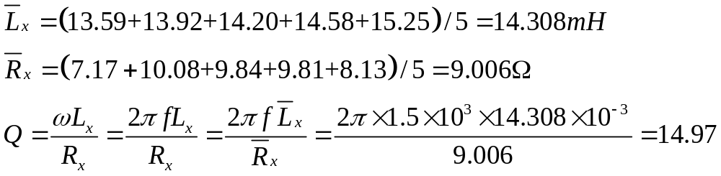

2、用电容电桥测量电容及其损耗角（C≈ 0.6uF, rx≈ 1）
由公式：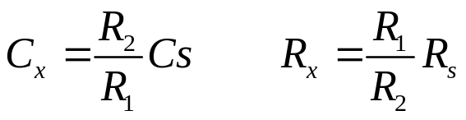
得：
 | 1 | 2 | 3 | 4 | 5
R1 | 300 | 400 | 500 | 400 | 300
R2 | 300 | 500 | 400 | 300 | 600
Cs/uF | 0.631 | 0.503 | 0.793 | 0.841 | 0.320
Rs | 0.9 | 1.1 | 0.7 | 0.7 | 1.8
Cx/uF | 0.6310 | 0.6288 | 0.6344 | 0.6308 | 0.6400
rx | 0.900 | 0.880 | 0.875 | 0.933 | 0.900
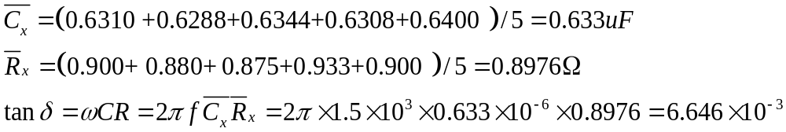
实验误差：
1、实验电路中存在导线电阻、线路接触电阻，造成一定的误差。
2、调节电阻时，虽然其最小分度是0.1，但在实验中调节0.1档基本没反应，且×1档耳机鸣声变化也很小，使得实验测量很不准确，而且实验室其他人的耳机鸣声也会造成一定的干扰。实验可作一定的改进，将耳机换成交流毫伏表可减小人耳的判断及其干扰的误差。
3、电阻箱、电容器仪器本身存在一定的误差。
实验思考：
1、交流电桥的测量灵敏度不高，明显比直流电桥的差。
2、测量时不要将电阻R2、R3调的太大，因为实验所用的标准电容反应不太灵敏，从本实验可看出，当R2、R3太大时，Lx明显比其他数值大。
思考题
1、利用图2.2.4-7图2.2.4-8求出Lx及Rx的有关公式，此电路在调平衡时是否方便？为什么？
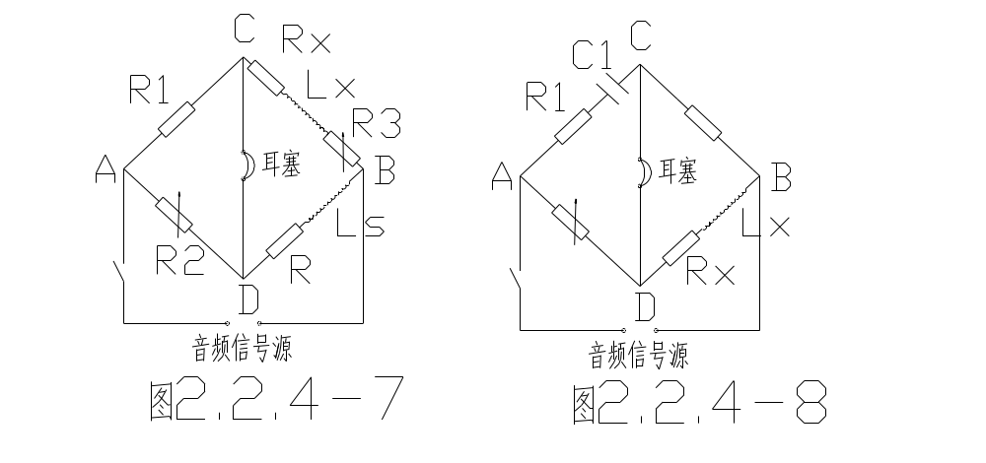
答：对图2.2.4-7有：
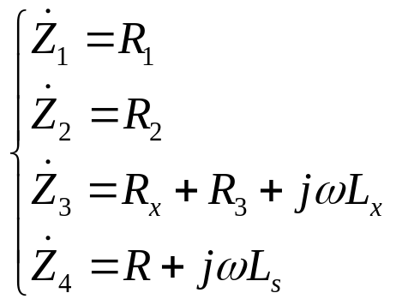
所以得：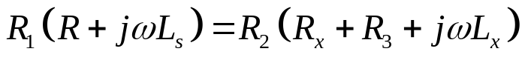
实部和虚部分别相等，得

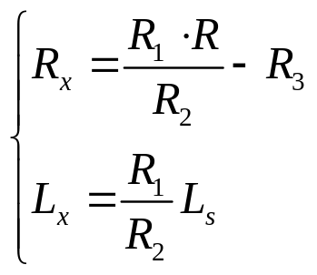
对于图2.2.4-8有：
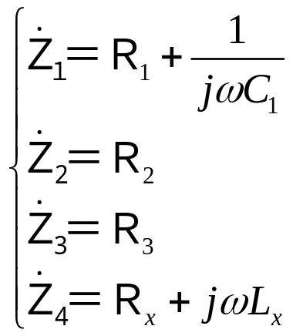
得：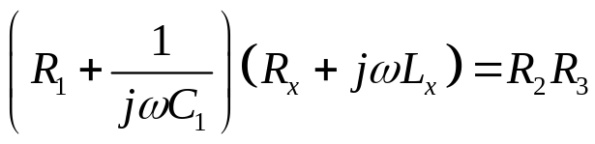
实部和虚部分别相等得：
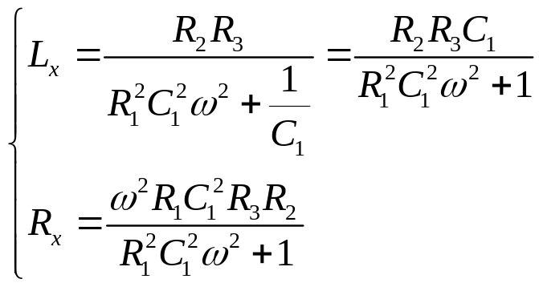
但这两个电路在调节平衡中很不方便，在电路2.2.4-7中，调电阻R2时，同时影响Lx、Rx，导致很难调到平衡；而第二个电路中，调R1时也同时影响Lx、Rx，导致很难调到平衡。
2、Q值的物理意义？
Q值的物理意义是：电感器的感抗与损耗电阻大小之比，等于电感器在电路中存储的能量与它所损耗的能量之比，表示电感器的品质，Q值越大，品质越好。

<完>

